ผลการปฏิบัติราชการ ประจำเดือน ตุลาคม 2567
งานป้องกันปราบปราม

รายละเอียด | รูปภาพการปฏิบัติ
วันที่ 25 ต.ค.67 เวลา 14.00 น. พ.ต.ท.ประกิจ มีคำ รอง ผกก.ป.สภ.เขาค้อ สภ.เขาค้อ บรรยายให้ความรู้ เรื่องยาเสพติด และอาชญานกรรมทางสื่อสังคมออนไลน์ ให้กับนักเรียนโรงเรียนบ้านเข็กน้อย | 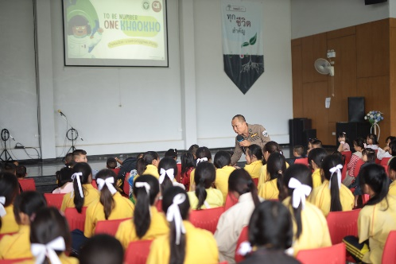
วันที่ 18 ต.ค.67 เวลา 09.00 น. พ.ต.ท.ประกิจ มีคำ รอง ผกก.ป.สภ.เขาค้อ สภ.เขาค้อ บรรยายให้ความรู้ เรื่อง การจัดการจราจร และการป้องกันอาชญากรรมในฤดูกาลท่องเที่ยว ให้กับประชาชนในชุมชนบ้านป่าคา ณ วัดป่าคา ต.แคมป์สวน อ.เขาค้อ | 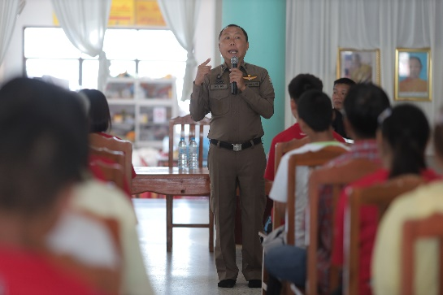
วันที่ 18 ก.ย.67 เวลา 09.00 น. พ.ต.ท.ประกิจ มีคำ รอง ผกก.ป.สภ.เขาค้อ สภ.เขาค้อ บรรยายให้ความรู้ เรื่อง การหลอกลวงทางออนไลน์ บุหรี่ไฟฟ้า และยาเสพติด ให้กับนักเรียน โรงเรียนศรีไพร ต.แคมป์สน อ.เขา | 